# «Великий Карл. К 225-летию со дня рождения К.П. Брюллова»

23 декабря 2024г. исполняется 225 лет со дня рождения Карла Павловича Брюллова. Еще при жизни Брюллова современники удостоили его титула "великий Карл".

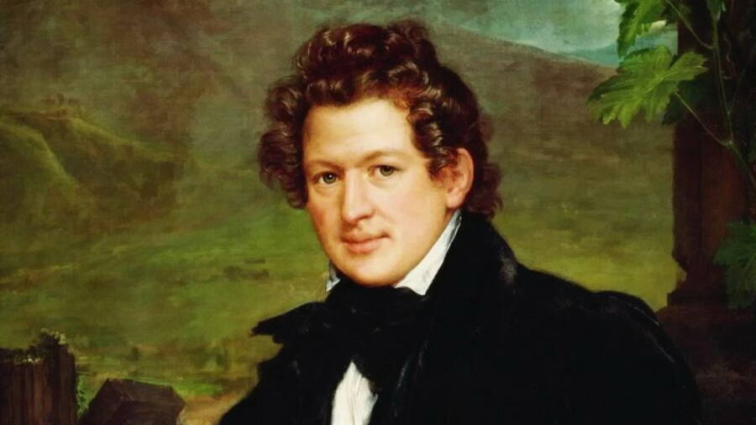

**Карл Павлович Брюллов – первый русский художник, о котором заговорили в Европе. Его мастерство композиции, талант рисовальщика и блистательные романтические образы принесли ему славу лучшего живописца России своего времени. Картины Брюллова превозносили Пушкин и Гоголь, Вальтер Скотт и Стендаль, его имя по праву находится в числе выдающихся деятелей отечественной культуры.**

*Вот несколько интересных фактов о Карле Брюллове:*

* ***При рождении носил фамилию «Брюлло»****. Карл Брюллов родился в семье художника французского происхождения Пауля Георга Брюлло. По приезде в Россию Пауль сменил имя на Павла, но оставил французскую фамилию. Сам же Карл Брюллов изменил фамилию в юношестве, перед своим отъездом в Италию.*
* ***В детстве Карл очень много болел и до семи лет практически не вставал с кровати****, но отец заставлял его рисовать наравне с другими детьми. Если мальчик по какой-то причине не мог или не успевал сделать задание по рисунку, его могли оставить без еды. Однажды отец так сильно ударил его, что Брюллов оглох на одно ухо.*
* ***Картина «Последний день Помпеи»****была написана под впечатлением от древнеримского города, погибшего в результате извержения Везувия в 79 году н. э.*
* ***Во время работы над картиной у Брюллова начался роман с аристократкой Юлией Самойловой****(1803–1875). На 10 лет Юлия стала излюбленной моделью художника. Только в «Последнем дне Помпеи» её черты можно угадать в трёх героинях.*
* ***Император Николай I подарил художнику бриллиантовый перстень****за картину «Итальянское утро». Император настолько впечатлился подарком, что пожаловал художнику бриллиантовый перстень и заказал парную картину. Именно так появилось известное полотно «Итальянский полдень».*
* ***Брюллов участвовал в росписи Исаакиевского собора****. Он разработал эскизы с фигурами апостолов, евангелистов и серию картин на тему «Страсти Христовы» для большого соборного купола. Однако пребывание и тяжёлый труд в сыром помещении подорвали слабое здоровье художника, и он был вынужден просить освобождения от работы.*
* ***Карл Брюллов скончался в местечке Манциана под Римом****, где проходил лечение минеральными водами. Ему было 52 года. Художник был похоронен по лютеранским традициям на протестантском кладбище Монте Тестаччо.*

**Известные работы Карла Брюллова**

В судьбе художника прижизненное признание — большая редкость. Такой подарок судьбы получили немногие, но Карл Брюллов — в их числе. Чтобы посмотреть на его работы, в Рим съезжался весь европейский свет, Николай I лично просил художника приехать в Россию, а педагоги увидели в нем одаренность еще до первых живописных картин.

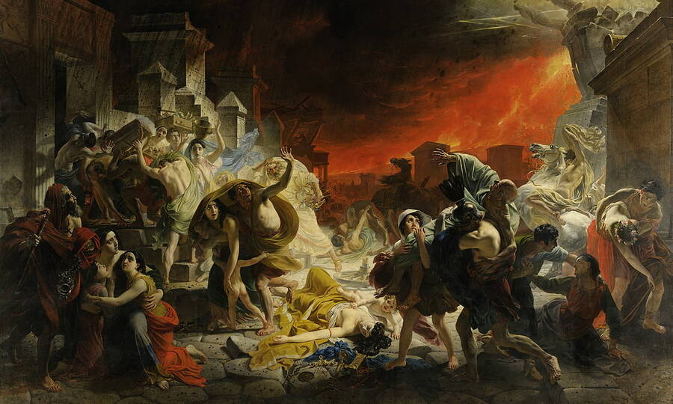

**«Последний день Помпеи», 1830–1833 гг. (фрагмент). Самое известное полотно К.П. Брюллова.**

В историю живописи Брюллов вошёл прежде всего как автор «Последнего дня Помпеи», но помимо этого монументального полотна ему принадлежат десятки выдающихся работ. «Итальянский полдень», написанный в 1827 году, демонстрирует отказ Брюллова от слепого следования академической традиции. Вместо аллегорических мотивов он наполнил картину обычной жизнью. Сборщица винограда, освещённая лучами солнца, полна земной свежести и задора. Это произведение стало причиной конфликта Брюллова с Обществом поощрения художников. В итоге он отказался от меценатской помощи, а не от своего видения прекрасного.

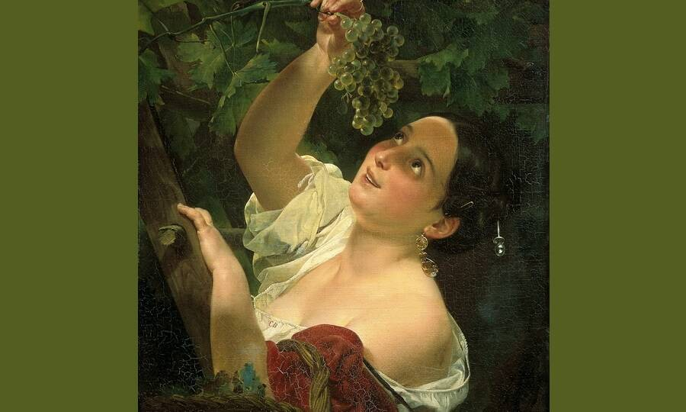

**«Итальянский полдень» («Итальянка, снимающая виноград») (фрагмент). Художник К.П. Брюллов, 1827 год.**

Картина «Всадница», написанная в 1832 году – один из лучших портретов, созданных Брюлловым. На нём запечатлена юная девушка, возвращающаяся с конной прогулки. Портрет, для которого позировала воспитанница Юлии Самойловой Джованина Пачини, излучает экспрессию и романтическую ауру. В качестве портретиста Брюллов добился огромных успехов, причём преуспел как в камерно-лирической манере исполнения, так и в официально-парадной.

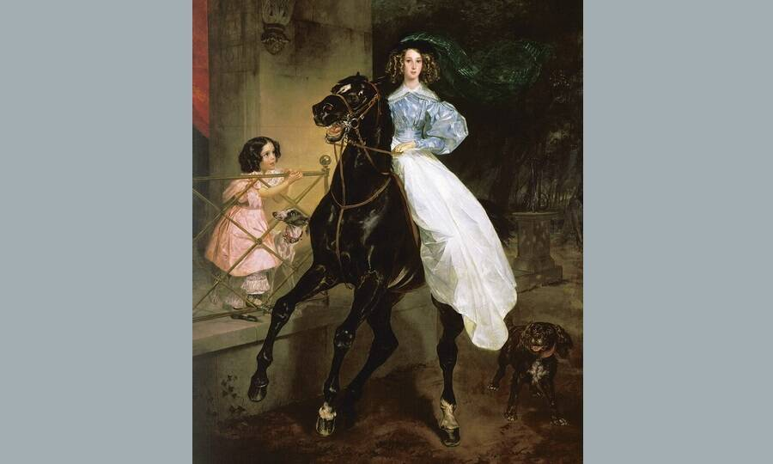

**«Всадница» (фрагмент). Художник К.П. Брюллов, 1832 год.**

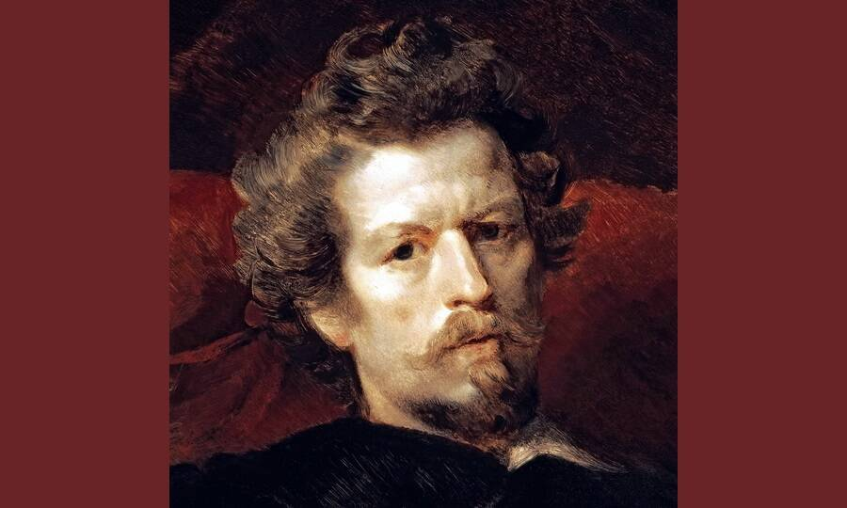

**Автопортрет (фрагмент). Художник К.П. Брюллов, 1848 год.**

## Значение творчества Карла Брюллова

Яркое дарование мастера породило большое число подражателей, которые подхватили стиль Брюллова, вскоре выхолостили его и обесценили. Заимствуя только внешние эффекты и риторические приёмы, уже к концу 1850-х гг. они дискредитировали академическое направление живописи и вызвали жестокую полемику в профессиональной среде относительно места классицизма и романтизма в художественной системе.

Но даже во время самых жарких споров никто не отрицал вклада Брюллова в эти направления, его непревзойдённого искусства портретиста – так, к примеру, дань искреннего уважения дарованию мастера отдавал И.Е. Репин. Выразительность характеров и великолепная техника до сих пор привлекают поклонников творчества Брюллова среди зрителей и художников.